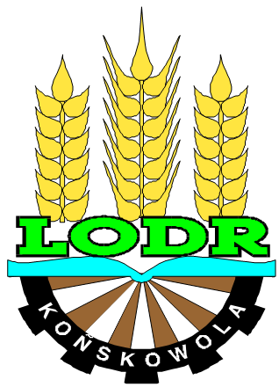W tym roku obchodzimy w kraju 100 –lecie Doradztwa Rolniczego,

w Sitnie XXXV Wystawę Zwierząt Hodowlanych,

Maszyn i Urządzeń Rolniczych!

**Czy z tej okazji byłbyś gotów zrobić razem z nami coś naprawdę wielkiego!**

**Dołącz do nas i oddaj krew - Twój udział to duża sprawa!**

**Spotkajmy się w sobotę 1 lipca 2023 r. podczas Wystawy w Sitnie, na placu przy Spichlerzu w godzinach 10.00 – 14.00**

**w Mobilnym Punkcie Poboru Krwi**

**Wszystkich chętnych prosimy o wcześniejsze (najlepiej do 28 czerwca) zgłoszenie udziału pod nr tel. 601187394**

Dla wszystkich dawców słodki poczęstunek z kawusią, a w prezencie słoik najlepszego miodu z naszej pasieki oraz praktyczne gadżety upominkowe!

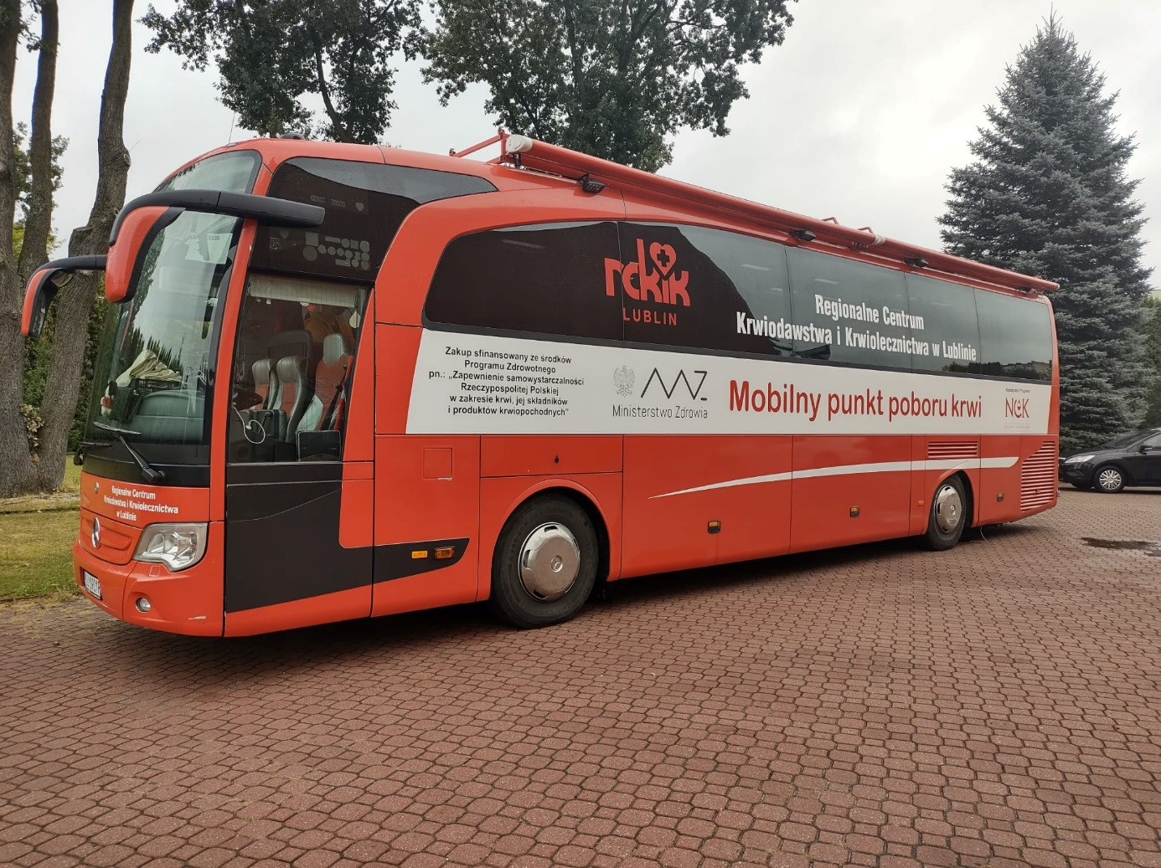

***Pomoc drugiemu człowiekowi daje ogromną satysfakcję!***

***Dziękujemy Ci za to, że życie i zdrowie osoby, której nie znasz jest, dla Ciebie ważne!***